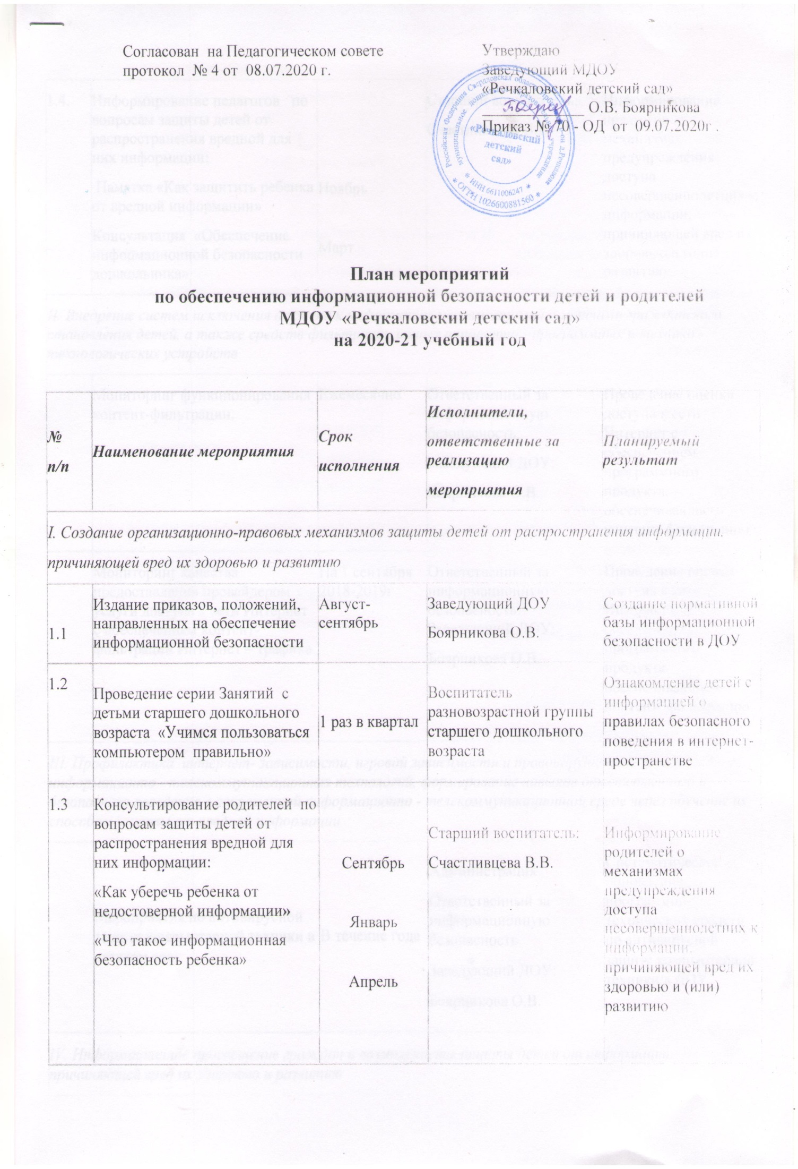

Согласован на Педагогическом совете  протокол № 4 от 08.07.2020 г. | Утверждаю  Заведующий МДОУ  «Речкаловский детский сад»  _____________ О.В. Боярникова  Приказ № 70 - ОД от 09.07.2020г .

План мероприятий
по обеспечению информационной безопасности детей и родителей
МДОУ «Речкаловский детский сад»

на 2020-21 учебный год

№  п/п | Наименование мероприятия | Срок  исполнения | Исполнители,  ответственные за реализацию  мероприятия | Планируемый результат
I. Создание организационно-правовых механизмов защиты детей от распространения информации,
причиняющей вред их здоровью и развитию
1.1 | Издание приказов, положений, направленных на обеспечение информационной безопасности | Август- сентябрь | Заведующий ДОУ  Боярникова О.В. | Создание нормативной базы информационной безопасности в ДОУ
1.2 | Проведение серии Занятий с детьми старшего дошкольного возраста «Учимся пользоваться компьютером правильно» | 1 раз в квартал | Воспитатель разновозрастной группы старшего дошкольного возраста | Ознакомление детей с информацией о правилах безопасного поведения в интернет- пространстве
1.3 | Консультирование родителей по вопросам защиты детей от распространения вредной для них информации:  «Как уберечь ребенка от недостоверной информации»  «Что такое информационная безопасность ребенка» | Сентябрь  Январь  Апрель | Старший воспитатель:  Счастливцева В.В. | Информирование родителей о механизмах предупреждения доступа несовершеннолетних к информации, причиняющей вред их здоровью и (или) развитию
1.4. | Информирование педагогов по вопросам защиты детей от распространения вредной для них информации:  Памятка «Как защитить ребенка от вредной информации»  Консультация «Обеспечение информационной безопасности дошкольника» | Ноябрь  Март | Старший воспитатель:  Счастливцева В.В. | Информирование педагогов о механизмах предупреждения доступа несовершеннолетних к информации, причиняющей вред их здоровью и (или) развитию
II. Внедрение систем исключения доступа к информации, несовместимой с задачами гражданского становления детей, а также средств фильтрации и иных аппаратно - программных и технико - технологических устройств
 | Мониторинг функционирования контент-фильтрации. | Ежемесячно | Ответственный за информационную безопасность:  Заведующий ДОУ:  Боярникова О.В. | Проведение оценки доступа к сети Интернет с обеспечением программного продукта, обеспечивающего контент- фильтрацию
 | Мониторинг качества предоставления провайдером услуги доступа к сети Интернет с обеспечением контент-фильтрации Интернет – трафика | На 1 сентября 2018-2019г | Ответственный за информационную безопасность: Заведующий ДОУ:  Боярникова О.В. | Проведение оценки доступа к сети Интернет с обеспечением программного продукта, обеспечивающего контент- фильтрацию
III. Профилактика интернет- зависимости, игровой зависимости и правонарушений с использованием информационно - телекоммуникационных технологий, формирование навыков ответственного и безопасного поведения в современной информационно - телекоммуникационной среде через обучение их способам защиты от вредной информации
 | Мероприятия по антивирусной защите компьютерной техники в детском саду | В течение года | Администрация  Ответственный за информационную безопасность  Заведующий ДОУ:  Боярникова О.В. | Систематическое обновление программно-технических средств по антивирусной защите компьютерной техники в ДОУ
IV. Информационное просвещение граждан о возможности защиты детей от информации, причиняющей вред их здоровью и развитию
 | Проведение родительского собрания «Управление безопасностью детей в Интернете» | декабрь | Ответственный за информационную безопасность  Заведующий ДОУ:  Боярникова О.В | Повышение информационной грамотности родителей
 | Размещение на официальном сайте детского сада ссылок на электронные адреса по проблемам информационной безопасности для всех участников образовательного процесса | В течение года | Ответственный за информационную безопасность  Заведующий ДОУ:  Боярникова О.В | Повышение информационной грамотности родителей
 | Размещение на сайте детского сада сведений о лучших безопасных сайтов для детей и родителей | Сентябрь | Ответственный за информационную безопасность  Заведующий ДОУ:  Боярникова О.В | Повышение информационной грамотности родителей
 | Размещение на сайте детского сада материалов касающихся вопросов защиты детей от распространения вредной для них информации:  «О защите детей от информации, причиняющей вред их здоровью и развитию»  «Безопасный интернет детям»  «Что такое информационная безопасность ребенка» | В течение года | Ответственный за информационную безопасность  Заведующий ДОУ:  Боярникова О.В | Повышение информационной грамотности родителей

